1. **Детерминированные вычислительные процессы с управлением по аргументу**
2. Научиться реализовывать алгоритм вычислительного процесса с помощью компилятора free Pascal языка программирования Object Pascal.
3. Программа Pascal ABC

**4.1 Реализовать вычисление определенного интеграла из индивидуального задания методом трапеций с использованием пользовательской функции.**

5.1 $h*(\frac{\frac{\sin\left(0,2a^{2}+0,7\right)}{1,4+\cos\left(0,5a+0,2\right)}+\frac{\sin\left(0,2b^{2}+0,7\right)}{1,4+\cos\left(0,5b+0,2\right)}}{2}+{\sum_{x=a+h}^{b-h}{\frac{\sin\left(0,2x^{2}+0,7\right)}{1,4+cos⁡(0,5x+0,2)})}}$

6.1

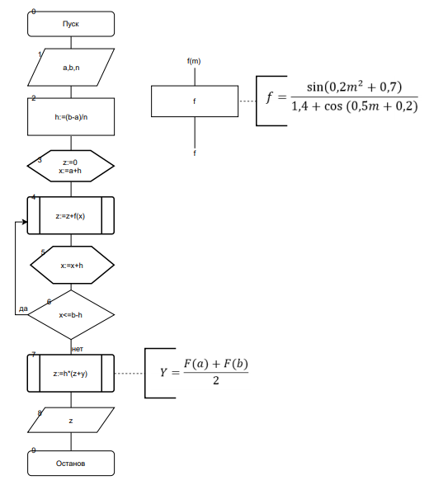

7.1

|  |  |  |
| --- | --- | --- |
| Имя | Смысл | Тип |
| A | Значение, введенное с клавиатуры | Integer |
| B | Значение, введенное с клавиатуры | Integer |
| N | Кол-во разбиений | Integer |
| X | Значение с определенным шагом | Real |
| H | Разбиения с шагом h | Real |
| Z | Сумма функции, результат | Real |
| y | Обращение к функции | Real |
| F(m) | Функция рассчитываемая от m | Real |

8.1

**program** LR_3;

**uses** crt;

**var**

a,b,n:integer;

x,h,z,w,y:real;

**function** f(m:real):real;

**begin**

f:=(sin(0.2*m*m+0.7))/(1.4+cos(0.5*m+0.2));

**end**;

**begin**

readln(a,b,n);

h:=(b-a)/n;

z:=0;

x:=a+h;

**while** x<=b-h **do begin**

z:=z+f(x);

x:=x+h;

**end**;

y:=(f(a)+f(b))/2;

z:=h*(z+y);

writeln('Результат ', z:7:5);

**end**.

9.1

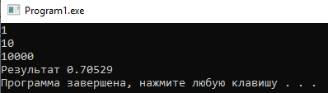

10.1 Результат не выводится отдельной переменной, выводимое значение сокращено до 7 знаков, где 5 из них после запятой.

**4.2 Реализовать вычисление определенного интеграла из индивидуального задания методом парабол с использованием пользовательской функции.**

5.2

$$\frac{h}{3}*\left(\frac{\sin\left(0,2a^{2}+0,7\right)}{1,4+\cos\left(0,5a+0,2\right)}+\frac{\sin\left(0,2b^{2}+0,7\right)}{1,4+\cos\left(0,5b+0,2\right)}\right)+4\sum_{x=a+h}^{b-h}{\frac{\sin\left(0,2x^{2}+0,7\right)}{1,4+\cos\left(0,5x+0,2\right)})}+2\sum_{x=a+2h}^{b-2h}{\frac{\sin\left(0,2x^{2}+0,7\right)}{1,4+cos⁡(0,5x+0,2)})}$$

6.2

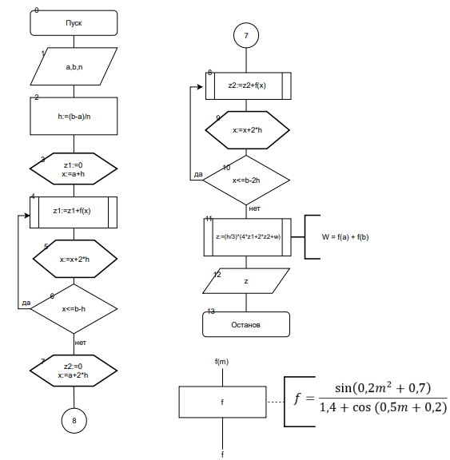

7.2

|  |  |  |
| --- | --- | --- |
| Имя | Смысл | Тип |
| A | Значение, введенное с клавиатуры | Integer |
| B | Значение, введенное с клавиатуры | Integer |
| N | Кол-во разбиений | Integer |
| X | Шаг внутри цикла | Real |
| H | Разбиения с шагом h | Real |
| Z1 | Сумма нечётной функции | Real |
| Z2 | Сумма чётной функции | Real |
| W | Вспомогательная переменная | Real |
| Z | Результат | Real |
| F(m) | Функция рассчитываемая от m | Real |

8.2

**program** LR_3;

**uses** crt;

**var**

a,b,n:integer;

x,h,z,w,y,z1,z2:real;

**function** f(m:real):real;

**begin**

f:=(sin(0.2*m*m+0.7))/(1.4+cos(0.5*m+0.2));

**end**;

**begin**

readln(a,b,n);

h:=(b-a)/n;

z1:=0;

z2:=0;

z:=0;

x:=a+h;

**while** x<=b-h **do begin**

z1:=z1+f(x);

x:=x+2*h;

**end**;

x:=a+2*h;

**while** x<=b-2*h **do begin**

z2:=z2+f(x);

x:=x+2*h;

**end**;

w:=f(a)+f(b);

z:=(h/3)*(4*z1+2*z2+w);

writeln('Результат ', z:7:5);

**end**.

9.2



10.2 Выводимое значение сокращено до 7 знаков, где 5 из них после запятой.

**4.3 Вычислить значение выражения.**

5.3 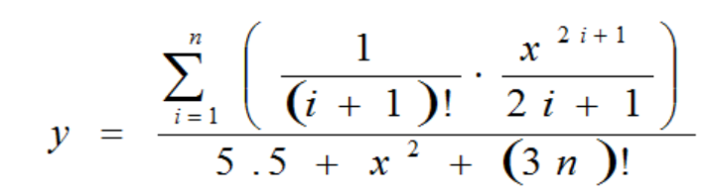при х=1, n=5.

6.3

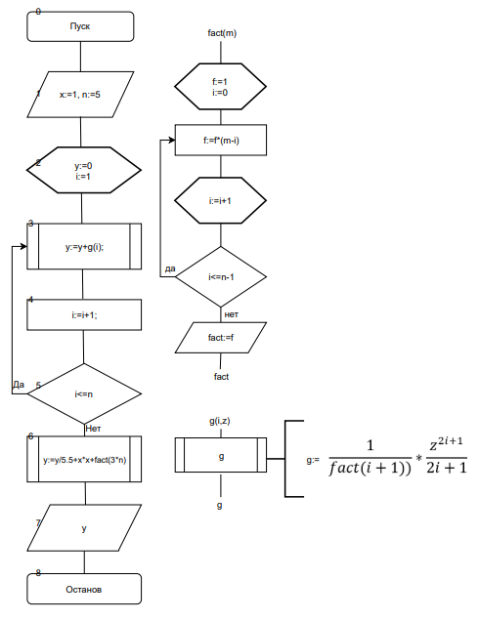

7.3

|  |  |  |
| --- | --- | --- |
| Имя | Смысл | Тип |
| X | Переменная начального условия | Integer |
| i | Шаг внутри цикла | Integer |
| N | Переменная начального условия | Integer |
| Y | Выводимый результат | Real |
| fact(m) | Функция расчёта факториала числа m | Real |
| g(i,z) | Функция подсчёта выражения для суммы | Real |

8.3

**Program** LR_4;

Uses crt;

**var**

x,n,i:integer;

y:real;

**function** fact(m:integer):integer;

**var** f,i:integer;

**begin**

f:=1;

**for** i:=0 **to** m-1 **do**

f:=f*(m-i);

fact:=f;

**end**;

**function** g(i,z:integer):real;

**begin**

g:=(1/fact(i+1))*((exp(ln(z)*(2*i+1))/(2*i+1)));

**end**;

**begin**

x:=1;

n:=5;

y:=0;

i:=1;

**for** i:=1 **to** n **do**

y:=y+g(i,x);

y:=(y/(5.5+x*x+fact(3*n)));

writeln(y);

**end**.

9.3

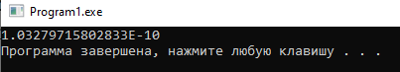

10.3 Для скорости подсчёта суммы и факториалов использованы функции.

11. Были реализованы алгоритмы для детерминированных вычислительных процессов с управлением по аргументу с помощью компилятора free Pascal, языка программирования Object Pascal.